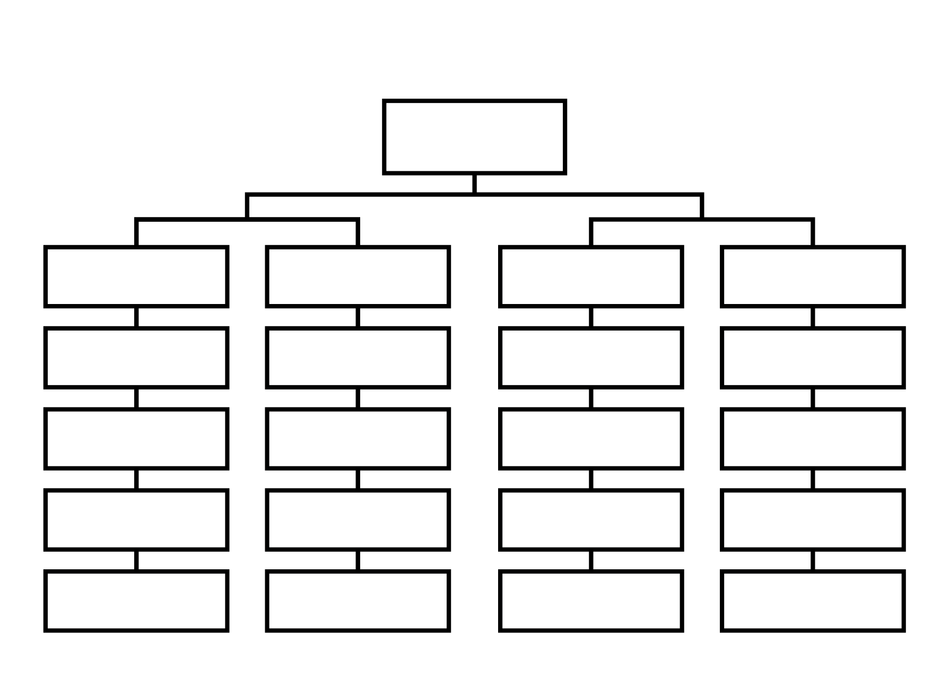連絡網ー◯◯◯ー

名前

000

名前

000

名前

000

名前

000

名前

000

名前

000

名前

000

名前

000

名前

000

名前

000

名前

000

名前

000

名前

000

名前

000

名前

000

名前

000

名前

000

名前

000

名前

000

名前

000

名前

000